Tài Liệu Hướng Dẫn Sử Dụng   
App VietFood

Nhóm 3: App VietFood

Mục lục

1.Cài đặt App 3

2. Đăng kí và Đăng nhập sử dụng App 3

2.1 Đăng kí tài khoản 3

2.2 Đăng nhập tài khoản 5

3. Sử dụng App 6

3.1 Xem và sử dụng chức năng Đọc cách thức làm món ăn và chia sẻ món ăn 6

# 1.Cài đặt App

- Đầu tiên chúng ta cần lên Google Play tải file VietFood.Apk về để cài đặt.

- Sau đó chung ta chạy file như hình bên dưới:

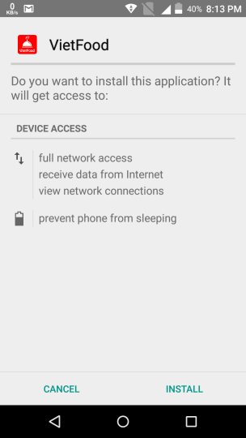

- Sau khi hiện lên thông báo như thế này là đã thành công:

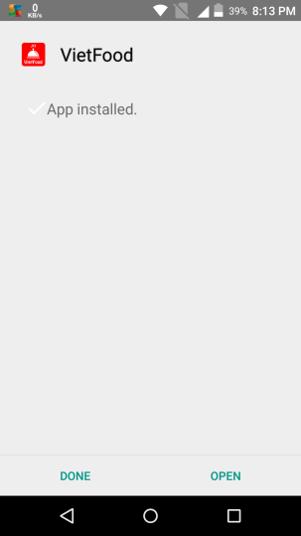

# 2. Đăng kí và Đăng nhập sử dụng App

## 2.1 Đăng kí tài khoản

- Sau khi cài đặt thành công thì chúng ta chạm vào icon của App để khởi động.

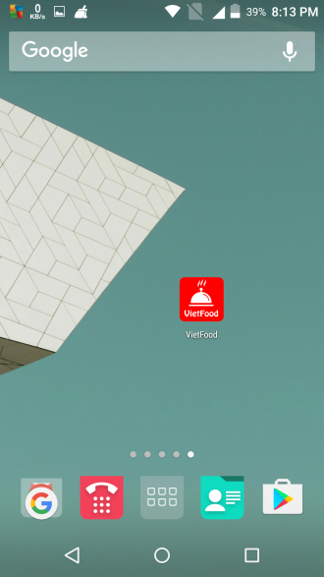

- Sau khi lên màn hình chính chúng ta chọn vào nút Register

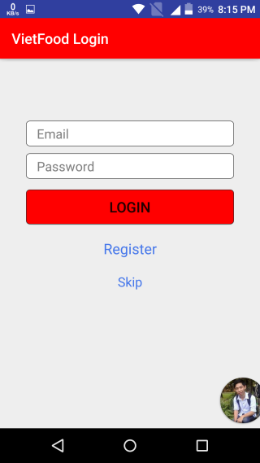

- Ta điền email và mật khẩu (Lưu ý: Mật khẩu phải từ 6 kí tự trở lên).

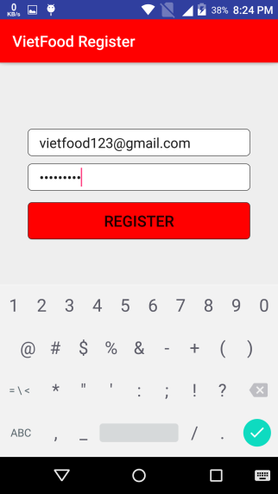

- Sau khi đăng kí thành công chúng ta sẽ được đưa vào trang chính

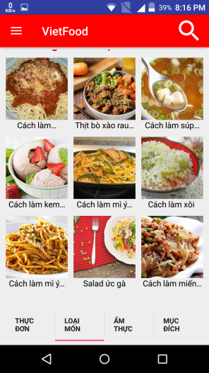

## 2.2 Đăng nhập tài khoản

- Chúng ta khởi động app bằng cách chọn vào App ở menu hoặc ngoài màn hình

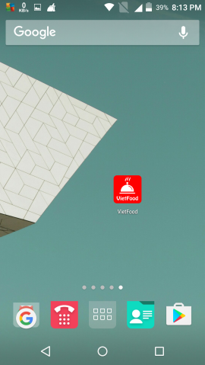

- Vào màn hình đăng nhập, chúng ta nhập Email và Mật Khẩu đã đăng kí.

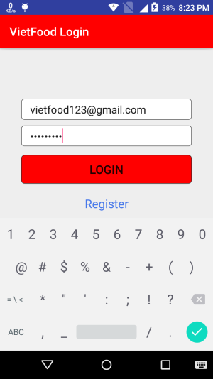

- đăng nhập thành công và ta sẽ được đưa vào màn hình chính của App.

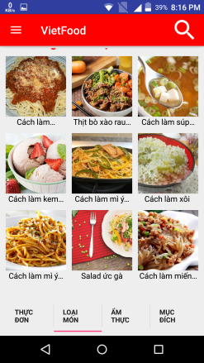

# 3. Sử dụng App

## 3.1 Xem và sử dụng chức năng Đọc cách thức làm món ăn và chia sẻ món ăn

- Sau khi các bạn đăng nhập thành công, hãy chọn món (ví dụ như ở đây tôi chọn món thịt bò xào rau củ kiểu Nhật)

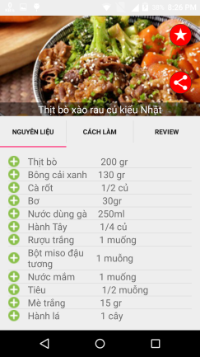

- Chúng ta có thể xem cách làm và sử dụng nút “+” ở dưới cùng thì sử dụng chức năng đọc các công thức: Ở các nút ở từ dưới lên: Nút đầu tiên là đọc hết toàn bộ công thức , nút thứ 2 và thứ 3 để sử dụng đọc từng bước, nút cuối là đọc lại từ đầu.

